Телефоны для заказа : (343) 345-28-66; 217-63-28; 217-63-29, E-mail: [pp-66@list.ru](mailto:pp-66@list.ru)

1. **НАЗНАЧЕНИЕ**
   1. Регуляторы давления РДС-НЗ (до себя) и РДС-НО (после себя), а так же регуляторы перепада давлений РПДС, работающие без постороннего источника энергии (в дальнейшем - регуляторы), предназначены для регулирования давления или перепада давлений жидких или газообразных сред и пара, неагрессивных к материалам, из которых изготовлен корпус регулятора.
   2. Регуляторы не относятся к запорной арматуре.

# ТЕХНИЧЕС КИЕ ХАРАКТЕРИСТИКИ РДС-НО (НЗ)

* 1. Диаметры условных проводов (DN), условная пропускная способность (KN), условное давление (PN), длина импульсных трубок (L) регуляторов приведены в таблице І.

|  |  |  |  |
| --- | --- | --- | --- |
| Диаметр условного прохода DN, мм. | Условная пропускная способность KN, м’\ч | Условное давление PN, MПa (кгс\см’) | Длина импульсных линий L, м. |
| 15 | 2,5 |  |  |
| 20 | 4,0 | 1,6 |  |
| 25 | 6,3 | (16) |  |
| 32 | 10 |  |  |
| 40 | 16 |  | 1,6 |
| 50 | 25 |  |  |
|  |  |
| 65  80  100 | 40  63  100 | 1,0  (10) |
| 125 | 160 |  |  |
| 150 | 250 |  |  |

АЯ4 5

Таблица I

РЕГУЛЯТОРЫ ДАВЛЕНИЯ РДС И ПЕРЕПАДА ДАВЛЕНИЯ РПДС

* 1. Габаритные и присоединительные размеры приведены в приложении А.
  2. Пределы регулирования MПa (кгс\см’)

0,025 - 0,63 (0,25- 6,3),

0,4-1,0 (4-10)

**Руководство по эксплуатации**

* 1. Зона пропорциональности, °/о от верхнего предела настройки, не более 10
  2. Зона нечувствительности, °/о от верхнего предела настройки, не более 1,0
  3. Относительная нерегулируемая протечка, °о от условной пропускной способности, не более: 0,5
  4. Нерегулируемый расход, % от KN для регуляторов давления РДС-НО

СНИЦ.423 117.034 РЭ

для газообразных сред , не более

* 1. Температура окружающей среды, °С
  2. Температура регулируемой среды, °С
  3. Минимальный перепад давления на клапане MПa (кгс/см’)

1. **КОМПЛЕКТНОС ТЬ ПОСТАВКИ**

|  |  |  |  |  |
| --- | --- | --- | --- | --- |
| *№* | Наименование | **Обыначенне** | Кол. | Примечание |
| 1 | Регулятор давления РДС-НО или РДС- |  |  |  |
|  | НЗ или регулятор перепада давлений |  |  |  |
|  | РПДС | СНИЦ.423 117.034 |  |  |
| 2 | Трубка импульсная | СНИЦ.302 217.002 | 1 | для РДС |
|  |  |  | 2 | для РПДС |
| 3 | Разветвитель | СНИЦ.302 217.004 | 1 | для РДС |
|  |  |  | 2 | для РПДС |
| 4 | Прокладка | СНИЦ.754 152.024-05 | 2 | для РДС |
|  |  |  | 4 | для РПДС |
| 5 | Прокладка | Ф08.574.048 | 1 |  |
| 6 | Манометр с пределами измерения от 0 | MTП-IH ТУ 25-7310.0045- | 1 | для РДС |
|  | до 1,0 MПa | 87* | 2 | для РПДС |
| 7 | Руководство по эксплуатации | СНИЦ42З117.0З4РЭ | 1 |  |
| 8 | Упаковочный лист |  | 1 |  |

*Допускается применение манометров других марок с аналогичными параметрами.

10,0

от 5 до 50

от 0 до 180

0,1 (1)

# УСТРОЙС TBO И П РИНЦИП РАБОТЫ РДС-НО (НЗ)

* 1. Устройство регулятора показано на рис. 1 ; 2; 3, приложения А.

Он состоит из исполнительного 1, измерительного 2 механизмов и импульсных трубок 3. Исполнительный механизм 1 состоит из сильфонного регулирующего органа 4, управляющего клапана 5 и корпусных деталей.

Исполнительный механизм с нормально открытым управляющим клапаном (рис. I) регулирует давление "после себя" и перепад давлений. С нормально закрытым управляющим клапаном (рис.3) регулирует давление "до себя".

Измерительный механизм состоит из сильфонного измерительного узла 6 и механизма настройки 7 с пружиной S, гайкой настройки 9.

* 1. Принцип действия измерительного механизма основан на уравновешивании силы упругой деформации пружины настройки S силой, создаваемой сильфонным чувствительным элементом в узле 6. Для регуляторов давления импульсы регулируемого параметра подаются в сильфонную полость измерительного узла. Для регуляторов перепада давлений импульсы регулируемых параметров подаются одновременно в надсильфонную и сильфонную полости измерительного механизма соответственно с начала и конца регулируемого участка трубопровода, где необходимо поддерживать заданный перепад давлений иди постоянный расход рабочей жидкости. Фиксированное усилие пружины настройки в этом случае компенсируется усилием от действия перепада давлений на подвижном торце измерительного сильфона.

При изменения регулируемых параметров равновесие сил, действующих на сильфон, нарушается, что приводит к изменению положения рабочего штока 11 измерительного механизма и вместе с ним к изменению положения управляющего клапан а 5 исполнительного механизма 1.

* 1. Особенностью исполнительного механизма является то, что в нём разорвана жёсткая механическая связь между приводом (рабочим штоком 11 измерительног о механизма) и регулирующим органом, а управляющее воздействие привода на регулирующий орган осуществляется через поток рабочей жидкости, протекающей через внутреннюю полость сильфонного регулирующего органа.

Осевое перемещение рабочего штока 11 измерительного механизма вызывает перемещение управляющего клапан а 5, изменяя степень его открытия. Это приводит к изменению давления рабочей жидкости внутри сильфона, а вместе с ним и к изменению перепада давлений на его подвижном торце (регулирующем клапане). Под действием этого перепада давлений происходит открытие или закрытое регулирующим клапаном проходного сечения седла 12.

* 1. Настройка, регуляторов на заданное значение давления или перепада давлений производится путём изменения осевой деформации пружины S вращением гайки настройки 9.

1. **УКАЗАНИЕ МЕР БЕЗОПАСНОС ТИ**
   1. Безопасность эксплуатации регуляторов обеспечивается прочностью и герметичностью корпуса и измерительного узла.
   2. Vстранение дефектов регулятора на объекте необходимо производить при полном отсутствии давления в трубопроводах.
   3. К работам по обслуживанию регуляторов допускаются лица, имеющие навык работы с трубопроводной арматурой, ознакомленные с инструкцией по эксплуатации регуляторов и правилами техники безопасности.

# ПOДFOTOBKA РЕГУЛЯ TOPA РДС К РАБОТЕ

* 1. Произвести распаковку регулятора, для чего:
* освободить документацию и регулятор от упаковочного материала;
* проверить комплектацию, согласно паспорту или упаковочному листу;
* удалить консервирующую смазку и протереть насухо наружные поверхности регулятора.
  1. Регулятор установить на горизонтальном участке трубопровода в месте, доступном для осмотра, настройки или ремонта, таким образом, чтобы направление стрелки на корпусе регулятора совпадало с направлением потока рабочей среды в трубопроводе.
  2. Положение регулятора на трубопроводе - вертикальное, а при температуре рабочей среды выше 75°С
* измерительным механизмом - вниз.
  1. Импульсную трубку при соединить с помощью накидной гайки к штуцеру, приваренному к трубопроводу со стороны выхода из регулятора давления с нормально открытым управляющим клапаном (РДС-НО) или со стороны входа в регулятор - для регуляторов давления с нормально закрытым управляющим клапаном (РДС-ИЗ). Другой конец импульсной трубки соединить со штуцером верхней, надсильфонной полости измерительного механизма.

Подключение регулятора перепада давлений производится аналогично подсоединению регулятора

давления РДС-НО, но с дополнительной подачей импульса отрицательного давления в подсильфонную полость измерительного механизма (маркировка «-» на фланце).

* 1. Схемы монтаж а регуляторов, приведены в приложении Б.
  2. При монтаже регуляторов рекомендуется предусмотреть байпасную линию, необходимую для обеспечения возможности отключения регулятора при его ревизии и ремонте.
  3. Во избежание случаев засорения измерительного механизма регулятора, перед ним рекомендуется установить фильтр.

1. **ПОРЯДОК РАБОТЫ**
   1. Убедившись в правильности монтаж а, регулятор необходимо проверить на герметичность в местах подсоединения его к трубопроводу. Для этого настраивают регулятор на верхний предел настройки и на вход подаётся давление рабочей жидкости равное условному, указанного на корпусе регулятора.
   2. Включение регулятора в работу произвести в следующей последовательности:

* настроить регулятор на нижний предел его настройки;
* открыть запорный вентиль за регулятором;
* медленно, плавно открыть запорный вентиль перед регулятором;
* установить необходимое значение регулируемого параметра контролируемого по штатному манометру.

1. **ТЕХНИЧЕС КОЕ ОБСЛУЖИВАНИЕ**
   1. Постоянного наблюдения за работой регулятора не требуется. Постоянство поддержания регулируемого давления контролируется по штатным манометрам, негерметичность в местах уплотнений обнаруживается внешним осмотром.
   2. Планов о-предупредительную ревизию регулятора производить не реже одного раза в год. При ревизию регулятора отсоединяют измерительный механизм, снимают верхнюю крышку исполнительного механизма, осторожно извлекают сильфонный регулирующий орган вместе с управляющим клапаном и направляющим штоком.

При необходимости прокладки заменяются. Корпус исполнительного механизма можно не снимать с трубопровода.

Извлечённый сильфонный регулирующий орган может быть подвергнут дополнительной разборке.

Вся грязь и накипные отложения на деталях исполнительного механизма и внутренних полостях корпуса удаляются химическим или механическим способом.

* 1. Сборку исполнительного механизма проводить в обратной последовательности. После сборки обратить внимание на свободу перемещения подвижного нижнего торца сильфона по направляющему штоку и свободу перемещения подпружиненного управляющего клапана. Перемещения должны быть свободными и без затираний.
  2. Величин а перемещения нормально открытого управляющего клапан а, для регуляторов РДС-НО и РПДС, должна быть в пределах 4 - 5мм. Величина перемещения нормально закрытого управляющего клапан а, для регуляторов РДС-ИЗ должна быть не менее 4мм.
  3. Затирание штоков устраняется их смачиванием жидкой смазкой.

При необходимости допускается снятие крышки измерительного механизма для полной очистки её внутренних закрытым полостей.

S.б Обязательной операцией профилактики и контроля является периодическая чистка дросселя, который установлен в штуцере. Для чистки дросселя необходимо отсоединить импульсную трубку, выкрутить дроссель и прочистить его. Диаметр проходного отверстия дросселя - 0,Ѕмм.

# ВОЗМОЖНЫЕ НЕИСПРАВНОСТИ И СПОСОБ Ы ИХ УСТРАНЕНИЯ

|  |  |  |
| --- | --- | --- |
| Наименование  неисправности | Возможная причина | Способ устранения |
| Регулируемое давление  колеблется в недопустимых пределах. Регулятор не выполняет  СВОИ Х Н КЦИЙ | Затирание штоков в измерительног  механизме. Затирание подвижных деталей в исполнительном механизме. Разгерметизация сильфонов.  Засорение проточной части корпуса исполнительного механизма. Засорение дросселя или импульсных трубок. | Прочистить дроссель. Продуть  импульсные трубки.  Проверить, при необходимости заменить вышедшие из строя сильфоны.  Устранить затирание подвижных  деталей регулятора. |

1. **СВИДЕТЕЛЬСТВО О ПРИЕМКЕ**

Заводской номер (наименование изделия) (обозначение)

соответствует техническом условиям СНИЦ 423 117.034 ТУ и признан годным для эксплуатации.

Дата изготовления

(Личные подписи или оттиски личных клейм должностных лиц предприятия, ответственных за приёмку изделия).

# СВИДЕТЕЛЬСТВО ОБ YПAKOBKE

Заводской номер (наименование изделия) (обозначение)

упакован согласно требованиям конструкторской документации. Дата упаковки

Упаковку произвел

Изделие после упаковки принял

# ГАРАНТИИ ИЗГОТОВИТЕЛЯ

Гарантийный срок эксплуатации, установленный производителем - 24 месяца со дня ввода регулятора в эксплуатацию при соблюдении потребителем условий эксплуатации, транспортирования и хранения, но не более 30 месяцев со дня изготовления.

# ПРИЛОЖЕНИЕ А

Конструкция и габаритно— монтажные размеры регуляторов давления РДС-НО(ИЗ) и регулятора перепада давлений РПДС.

|  |  |  |  |  |  |  |  |  |  |  |  |
| --- | --- | --- | --- | --- | --- | --- | --- | --- | --- | --- | --- |
| DN | D | D1 | D2 | В | Н | h | d |  | град. | L | Macca,  *кг* |
| 15 | 95 | 65 | 47 | 130 | 400 | 160 | 14 |  | 45 | 16 | 6,5 |
| 20 | 105 | 75 | 58 | 150 | 400 | 160 | 7,7 |
| 25 | 115 | S5 | 68 | 160 | 415 | 175 | S,5 |
| 32 | 135 | 100 | 78 | 180 | 448 | 208 | 18 | 11 |
| 40 | 145 | 110 | 88 | 200 | 448 | 208 | 14 |
| 50 | 160 | 125 | 102 | 230 | 504 | 264 | 20 |
| 65 | 180 | 145 | 122 | 290 | 511 | 271 | 26 |
| 80 | 195 | 160 | 133 | 310 | 521 | 281 | 37 |
| 100 | 215 | 180 | 158 | 350 | 553 | 313 |  | 8 | 22,5 |  | 52 |
| 125 | 245 | 210 | 184 | 400 | 660 | 420 | 75 |
| 150 | 280 | 240 | 212 | 480 | 742 | 502 | 92 |

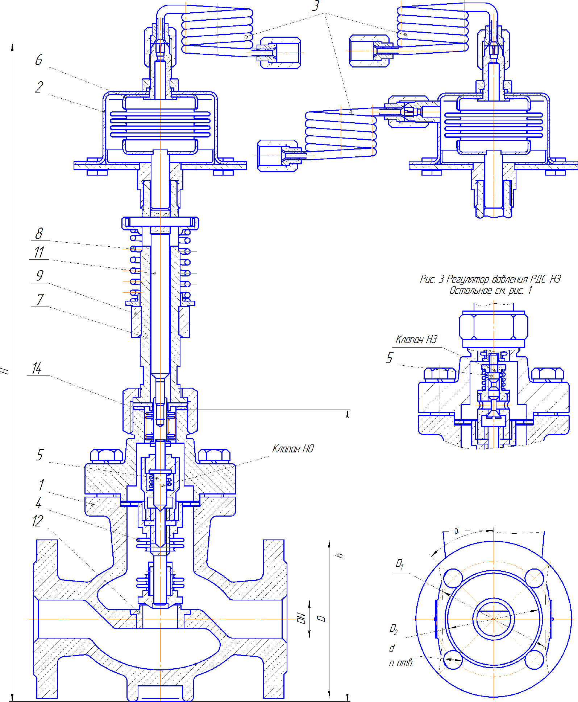

# ПРИЛОЖЕНИЕ Б

**ПРИНЦИПИАЛЬНЫЕ СХЕМЫ ВКЛЮЧЕНИЯ РЕГУЛЯТОРОВ**

(рекомендуемые)

Регулятор давления РДС-НО с нормально открытым регулирующим органом.

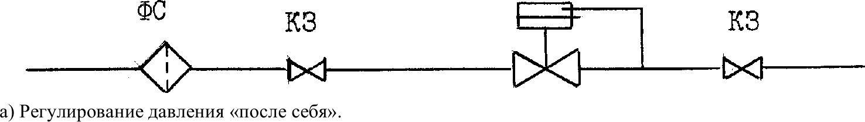

**Регулятор давления РДС-НЗ с нормально закрытым регулирующим органом.**

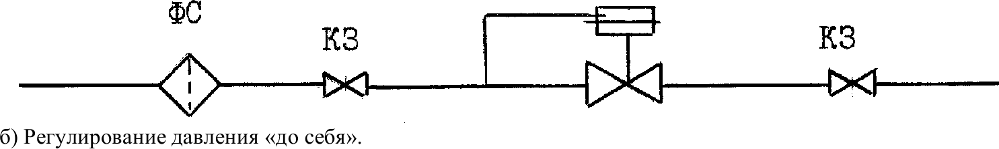

**Регулятор перепада давлений РПДС с нормально открытым регулирующим органом**



По Сравнению *Q —— KN*



*30*

*;р*

l ooo e 3

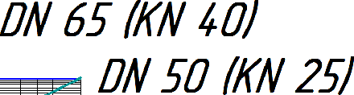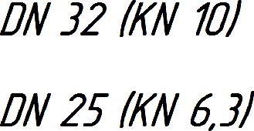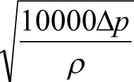

10000Ap

ФС— фильтр сетчатый КЗ клапан запорный

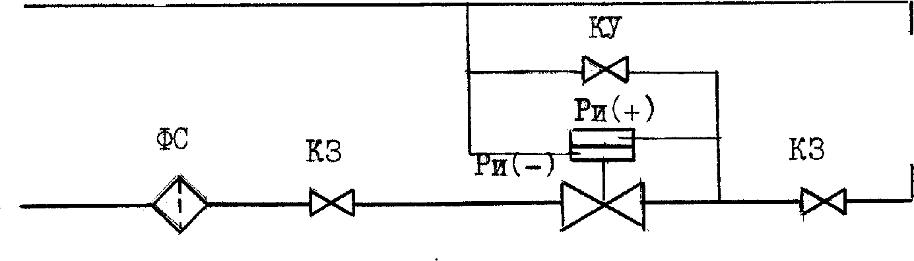

в) Регулирование перепада давлений (расхода)

OP



KV— клапан уравнительный OP— объект регулирования



Р—и давление импульсное

Телефоны для заказа : (343) 345-28-66; 217-63-28; 217-63-29,



E-mail: [pp-66@list.ru](mailto:pp-66@list.ru)

.



[http://www. tcontrol.ru](http://www.tcontrol.ru/)



ДИАГРАММА РАСХОДА ДЛЯ ВОДЫ